Metodická příručka MATEMATIKA
„Každou další hodinou učit lépe“
VZDĚLÁVACÍ OBSAH
O NÁS

Ukázky výuky v reálných třídách​

Osobnostní rozvoj žáků​

Tipy pro práci s úlohami​
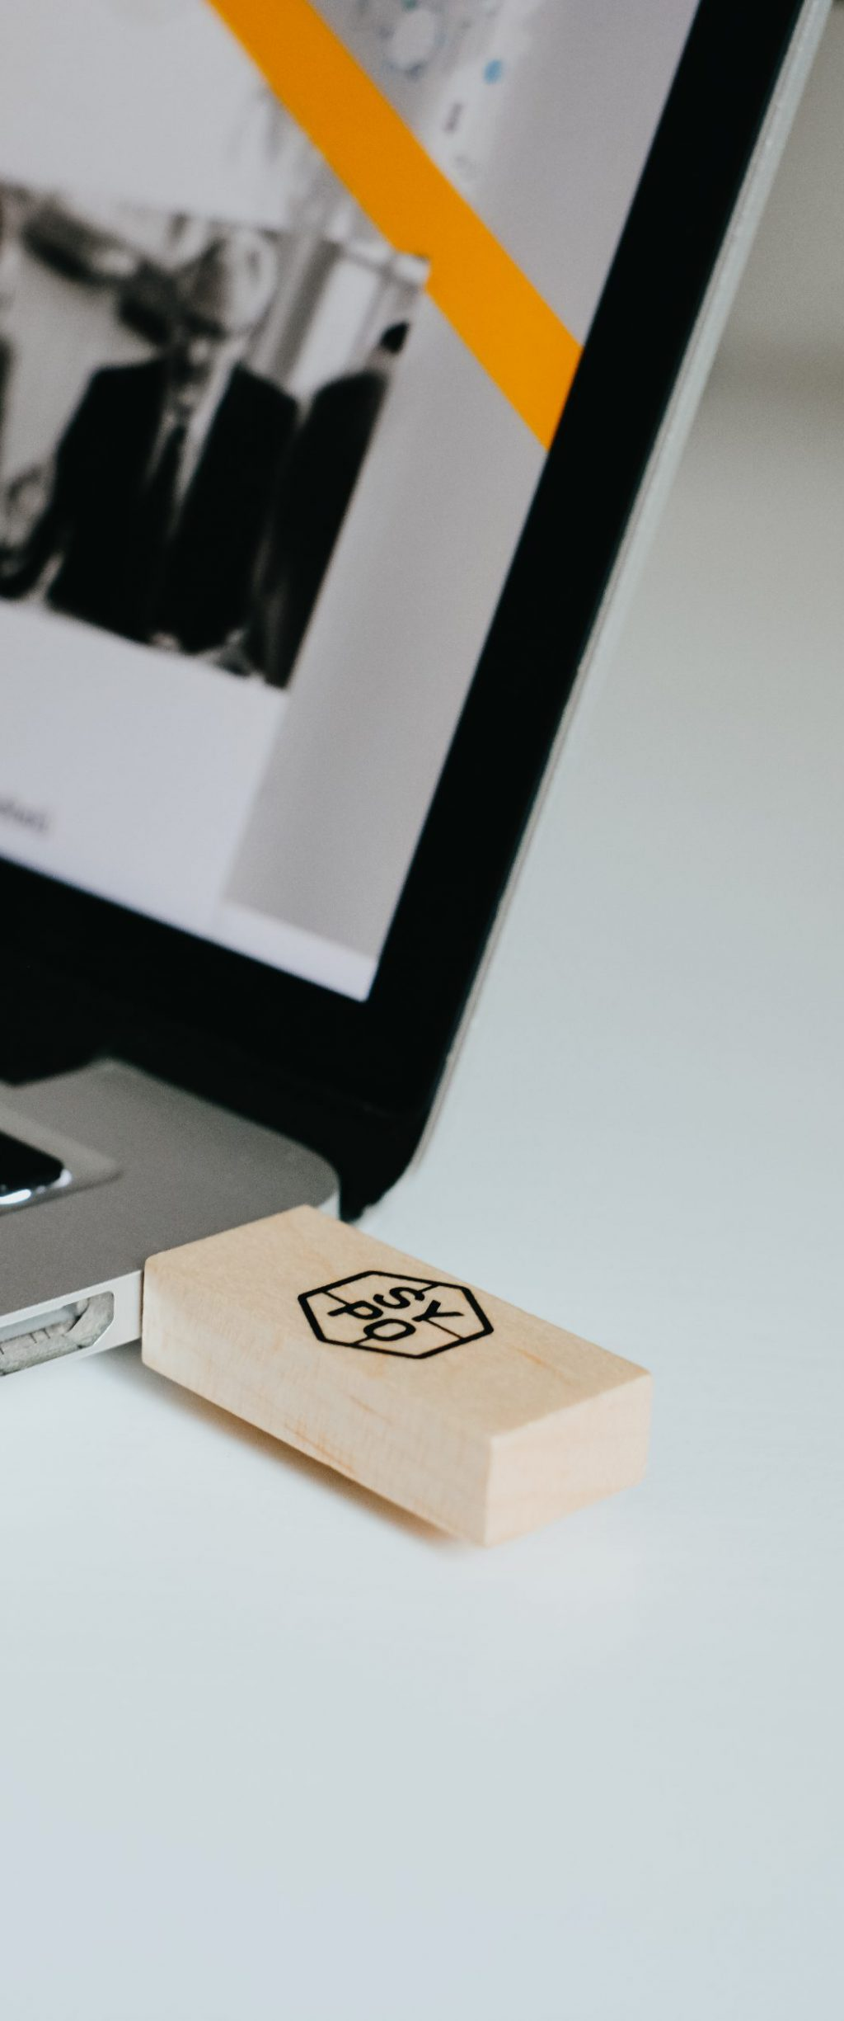

Obsah příručky:
1. CÍL PŘÍRUČKY
2. POJETÍ PŘIRUČKY
3. KONSTRUKTIVISTICKÝ PŘÍSTUP K VYUČOVÁNÍ MATEMATICE
4. KONCEPCE, OBSAH PŘÍRUČKY, STRUKTURA
5. ZDŮVODNĚNÍ VOLBY TÉMATU A ZAMĚŘENÍ NA PRÁCI S DATY
6. VÝUKOVÉ HODINY

Proč metodická příručka?
Cílem metodické příručky je inspirovat učitele, kteří přemýšlío své výuce a jejích dopadech na žáky. Učitele, kteří rozvíjejí matematické znalosti a dovednosti, ale také osobnost svých žáků, jejich autonomii, schopnost pracovat v týmu, diskutovat, reflektovat své učení, formulovat a ověřovat hypotézy, jejich radost z poznání.
Metodická příručka nabízí sdílení ukázek vyučovacích hodin
z reálné třídy a spolupráci při hlubším zamýšlení se nad přípravou výukových hodin, nad formulací smysluplných cílů propojujících kognitivní a sociální složky výuky, nad formami práce žáků, nad reflexemi svého učení i učení spolužáků
a nad mnoha dalšími oblastmi didaktiky matematiky, které zasahují do kvalitní výuky.
Metodická příručka vychází z konstruktivistického pojetí výuky. To je založeno na přesvědčení, že efektivitu vyučování – zejména pak klíčový vztah žáků k matematice – určuje především míra autonomie, kterou dá učitel žákovi i třídě
a která se odvíjí od jeho důvěry k potencialitám rozvoje žákovy osobnosti.
Základem příručky je konkrétní práce učitele, včetně videoukázek vyučovacích hodin. K nim je rozpracováno vše, co souvisí s přemýšlením učitele o žácích a o výuce
a přípravou na ni – cíle hodiny, resp. jednotlivých aktivit (kognitivní i sociální), motivace žáků, důkazy o učení, formy práce, práce s chybou, reflexe hodiny, diferenciace, hodnocení, třídní diskuze, rozpracování konkrétního scénáře atd. Videoukázky jsou pořízeny v rámci běžné výuky v běžné třídě a samozřejmě najdeme i místa, o kterých je možné diskutovat a přemýšlet, jak by bylo možné to příště udělat lépe. Věříme, že tato autenticita povzbudí uživatele příručky ke spolupráci.
TÉMATA

Autoři metodické příručky
Za vznikem metodické příručky stojí učitelé matematiky, kteří se chtějí podělit o své přímé zkušenosti z vlastních hodin. Ukazují, co jim samotným pomáhá v hledání efektivního způsobu výuky, v zamýšlení se nad žáky a rozvojem jejich osobnosti, ve vytváření kooperativního vztahu mezi učitelem a žáky, v posilování samostatnosti a zodpovědnosti žáků. Své postřehy promítají do příručky a sdílejí je s ostatními učiteli.
VÍCE INFORMACÍ



